## Mise en place d’une veille technologique et juridique

## Compétences validées :

* Mettre en place son environnement d’apprentissage personnel
* Mettre en œuvre des outils et stratégies de veille informationnelle

## introduction :

Au cours de ma formation, j’ai été amené à mettre en place une veille technologique ainsi qu’une veille juridique. Celles-ci sont importantes car il s’agit de surveiller l’évolution d’un domaine en particulier du point de vu technologique et juridique. Chaque entreprise est amenée à en faire une, puisque cela se permet de se tenir constamment informé sur l’avancée d’un domaine. En informatique, il est important de connaître les nouvelles sorties technologiques, mais également de savoir en temps réelle les mise à jour, les failles ou virus découverts, voire les nouvelles techniques des attaquants pour pirater les systèmes d’informations. Le but étant, que l’entreprise puisse faire évoluer son infrastructure en fonction de ces éléments nouveaux.

## Outil de veille

## Feedly

Feedly est un outil de veille un peu plus complet que Flipboard sous forme d’application web et mobile. Il propose également de suivre des flux RSS mais il faut prendre le version Pro + pour pouvoir utiliser cette fonction. Il est tout de même possible de chercher un flux RSS et de regarder les derniers articles sortis. Je regarde donc plusieurs fois par semaine certains flux, mais n’ai pas souscrit à un abonnement.



## Google Alerts

A l’installation de Feedly , Google Alerts est un outil de veille. C’est plus précisément un service qui marche par système de mots-clés. Il suffit d’indiquer un ou plusieurs mots-clés et Google Alerts envoie une alerte par courriel lorsqu’une nouvelle page web, correspondant à ceux-ci apparaît dans les recherches de Google.

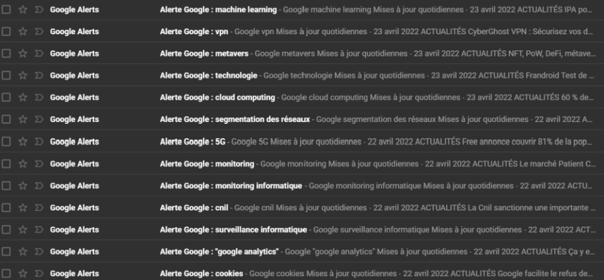

Il suffit de se rendre sur https://www.google.fr/alerts et d’ajouter le ou les mots-clés souhaités. Les articles correspondant à ceux-ci apparaissent dessous lorsque l’on tape le mot-clé. Puis une fois ajouté, il suffit de cliquer dessus pour voir apparaître les articles en question.

